K4
Kawasaki Z750 ´04- 06
Kawasaki Z1000 ´03- 06

Montážní sada pro levou stranu: Montážní sada pro pravou stranu:
ID | Popis | Kat.č. | Ks
1 | Duralový adaptér | 545 | 1
2 | Šroub M12x25 | 860 | 1
3 | Šroub M10x140 | 953 | 1
4 | Alu. váleček d=56mm | 202 | 1
5 | Matice M10 | 814 | 1
6 | Plastová krytka | X4 | 1
7 | Alu.váleček d=20mm | DV2 | 1
8 | Ocelová vložka | X1 | 1
9 | Šroub M10x60 | 850 | 1
10 | 3M páska |  | 1
11 | Tyč se závity AL20(M12)x377x30x30 |  | 1
ID | Popis | Kat.č. | Ks
1 | Duralový adaptér | 546 | 1
2 | Šroub M12x25 | 860 | 1
3 | Šroub M10x140 | 953 | 1
4 | Alu. váleček d=56mm | 202 | 1
5 | Matice M10 | 814 | 1
6 | Plastová krytka | X4 | 1
7 | Alu.váleček d=20mm | DV2 | 1
8 | Ocelová vložka | X1 | 1
9 | Šroub M10x60 | 850 | 1
10 | 3M páska |  | 1
-

Obrázek 2
5
Obrázek 1
5
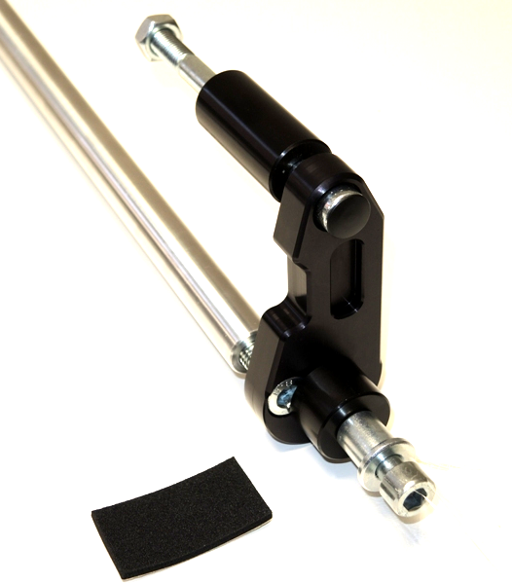
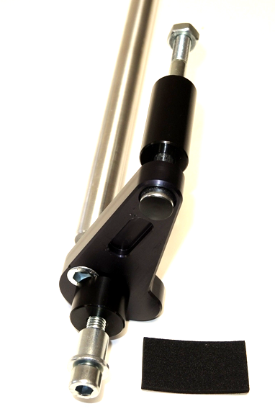
3
3
4
11
4
6

6
1
2
1
7
7
2
8
8
9
9

Instrukce pro levou stranu:

- Demontujte původní šroub z rámu motocyklu.
- Nalepte pásku 3M na rám motocyklu.
- Sestavte duralový adaptér podle obrázku 1.
- Lehce připevněte sadu na motocykl.
- Prostrčte hliníkovou tyč skrz motor. Lehce stáhněte šroubem ID2 k adaptéru.
- Stejný postup zopakujte na levé straně.
- Nyní dotáhněte celou sadu.
- Nakonec vložte ocelové vložky do protektorů a společně s válečky ID7 je přišroubujte šrouby ID9 na adaptér.

Doporučujeme použít lepidlo na závity (středně silné – modré barvy).
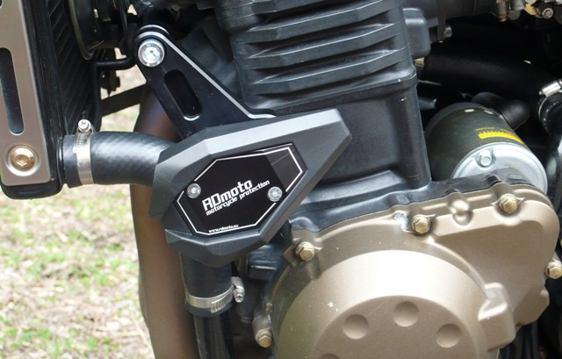
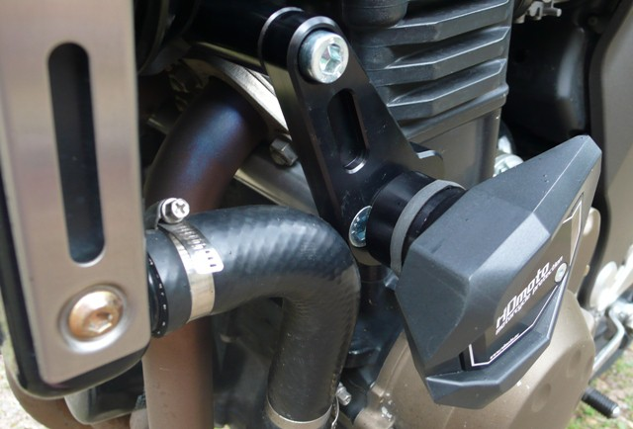
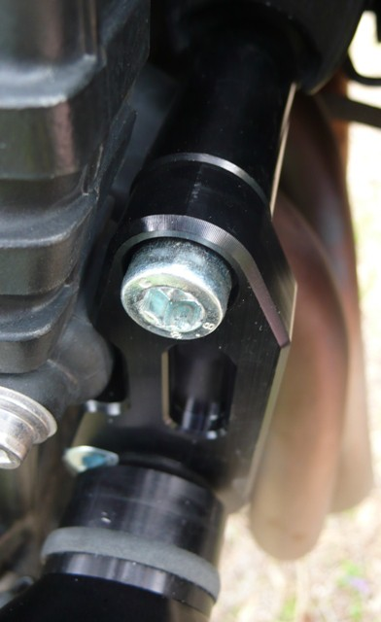

Ilustrační foto sliderů (stejná sada).

